
Brf Jordabalken

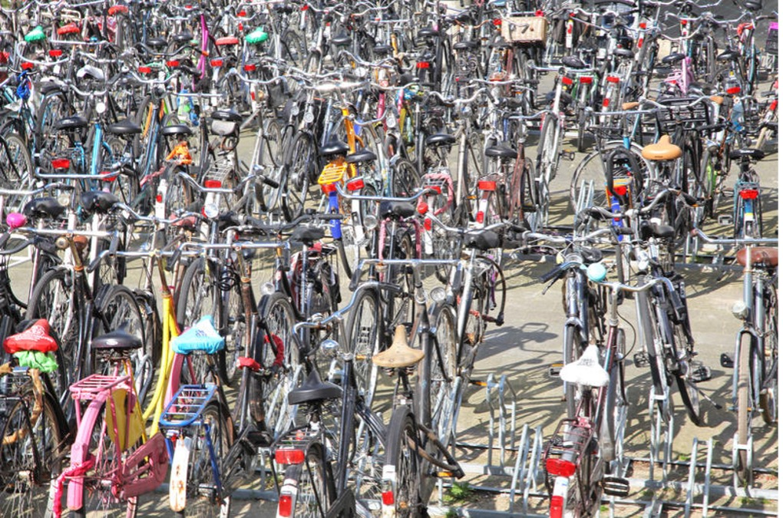

For an English version – please turn the page

DET ÄR ÖVERFULLT I CYKELRUMMEN!
Det är just nu väldigt fullt, ja tom överfullt i några av cykelrummen.
Vid en enkel kontrollrunda ser vi cyklar som står och har stått länge med punktering, vi ser cyklar som är rejält dammiga och inte varit använda på väldigt länge och cyklar som på annat sätt är ur funktion.

För att skapa bättre utrymme i cykelrummen kommer vi därför att genomföra en rensning i cykelrummen lördagen den 4 november.

För att vi inte ska ta bort cyklar som användes och som man vill ha kvar, ber vi er att, enkelt märka era cyklar genom att sätta en lapp på pakethållaren som säger: SKA STÅ KVAR! Gör en egen eller använd den lapp som bifogas i detta utskick. Märk era cyklar senast den fredag den 3 november

De bortforslade cyklarna kommer att förvaras på annan plats i ca 3 mån.
På så sätt kan den som eventuellt saknar sin cykel få den åter.
För att efterfråga en saknad cykel går det bra att kontakta oss på
styrelsen.jordabalken@gmail.com

Varma hälsningar
Styrelsen

SKA STÅ KVAR!

THE BICYCLE ROOMS ARE FULL!
Some of our bicycle rooms are currently filled with bikes out of which some haven´t been in use for a long time.
During an inspection round, we noticed bicycles with flat tires, dusty and dirty bicycles that haven't been used for a long time, as well as bicycles otherwise out of order.
In order to create better space in the bicycle rooms, we will carry out a clear-out of the bicycle rooms Saturday, November 4th
It is important that we don't remove bicycles that are in use or bicycles you want to keep Therefore, we ask you to simply label your bicycles by putting a note on the luggage rack saying: SHOULD STAY! Make your own or use the attached note (in Swedish). Label your bicycles by Friday, November 3rd
The removed bicycles will be in storage for about 3 months.
In this way, anyone missing their bicycle can get it back.
To request a missing bicycle, you can contact us at
styrelsen.jordabalken@gmail.com
Warm greetings
The Board
---------------------------------------------------------------------------------------------------------

SKA STÅ KVAR!

